扬州大学化学优势学科建设工程二期项目宣传材料
扬州大学化学学科现为一级学科博士授权点，涵盖无机化学、有机化学、分析化学、物理化学、高分子化学与物理、环境化学、食品化学7个二级学科。通过学科交叉与融合，形成了软物质化学与材料、电化学与电化学传感器、超分子与合成化学、环境材料化学以及食品化学与安全等五个研究方向，重大科研项目承担能力和科研成果转化能力大幅度增加，为江苏的绿色化工、生态环境、绿色功能材料等行业的建设做出了重大贡献，化学ESI全球排名位次稳步上升，教学改革与研究水平位于全国高校前列。
本学科具有一支富有创新精神、社会服务能力强的高水平学科团队，现有教授46人，其中“千人计划”1人、国家优青1人、教育部新世纪人才2人、全国优秀教师1人、教育部教学指导委员会委员3人；建成国家级课程8门次、国家级专业3个，国家级教学团队1个；学科获得国家教学成果二等奖1项，江苏省教学成果特等奖2 项、一等奖2 项，第二批“十二五”普通高等教育本科国家级规划教材1部；省部级科研奖励9项，学科为第一单位获省级工程技术研究中心1个，实现重大成果转化15项，产生经济效益130多亿元，承担科技部“973”项目4项，国家基金重点项目2项，国家基金优秀青年基金1项，国防科工委重大项目2项。
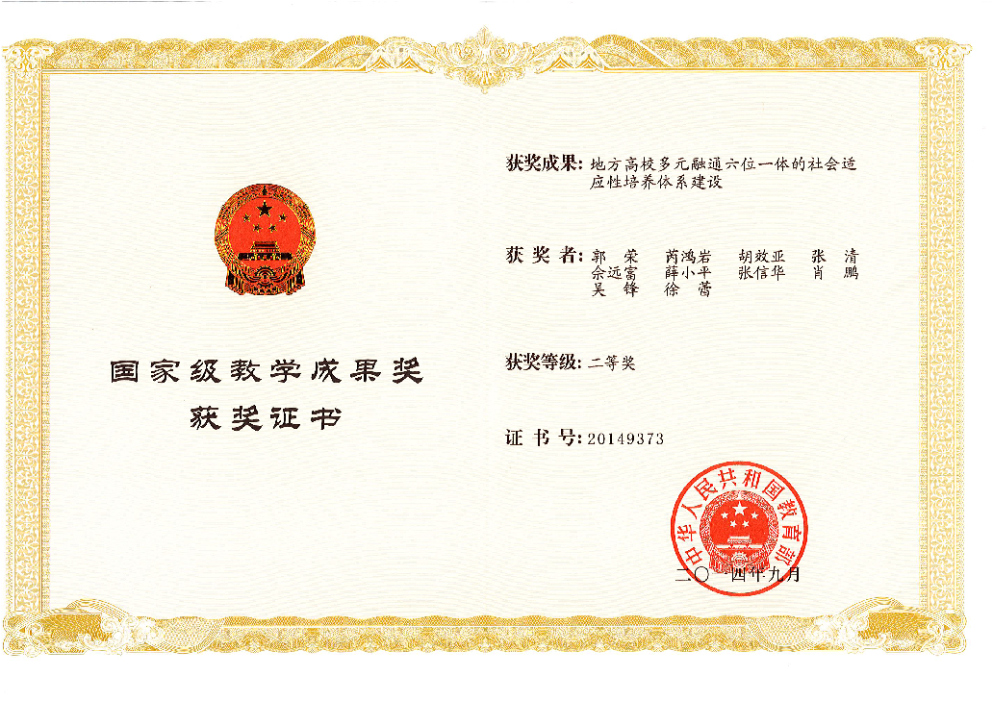标志性成果一：新增国家级教学成果奖二等奖1项，这是由扬州大学郭荣教授为第一主持人完成的“地方高校多元融通六位一体的社会适应性培养体系建设”项目，这一成果实现了本学科在国家级奖项数量上的重大突破。
标志性成果二：新增2名优秀青年学术骨干。其中学科培养国家优秀青年基金获得者1名，主要开展“生物界面水的微观性质”的研究，重点在纳米受限空间中水的微观结构和动力学特性导致的生物效应方面取得了优秀成果，在(Nature Nanotechnology)、 (Proc. Natl. Acad. Sci. USA)、(Angew. Chem. Int. Ed.)、(Phys. Rev. Lett.)和(J. Am. Chem. Soc.)等权威杂志发表论文30余篇。此外，学科引进新世纪人才1名，主要在面向清洁能源环境的纳米材料研究方面取得优秀成果，近五年来，第一作者或通讯作者在Energy Environ. Sci., ACS Nano, Chem.Commun等发表SCI论文70多篇，封面论文8篇，论文被引次数达1300余次。
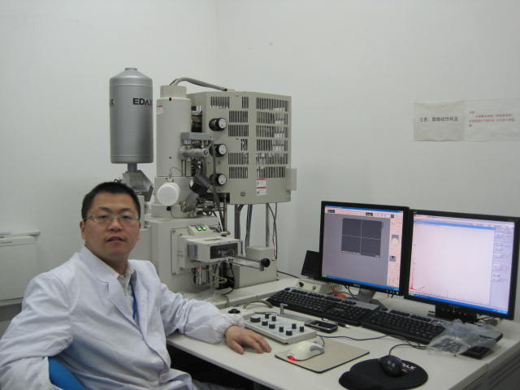

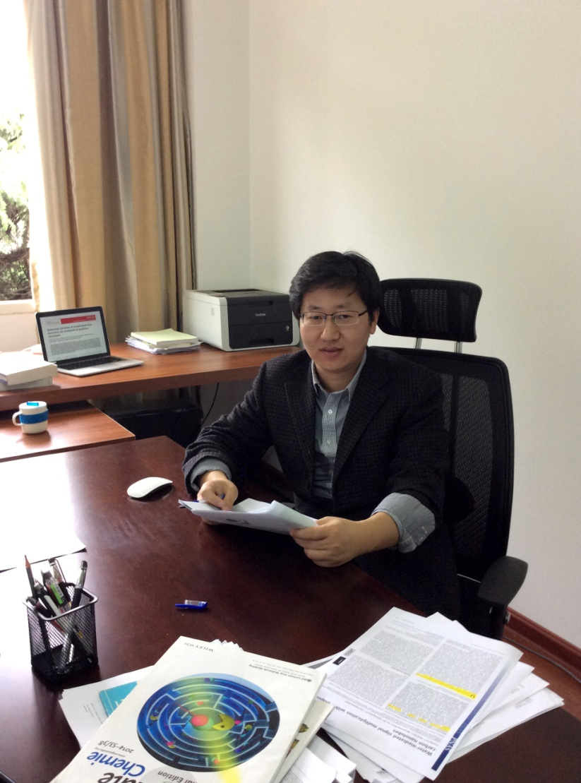
图2：庞欢 扬州大学特聘教授 教育部新世纪优秀人才

图3：涂育松 扬州大学特聘教授 国家优秀青年基金获得者

